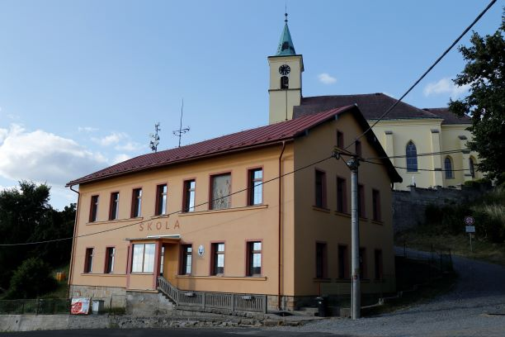

Rozvíjíme školu s individuálním a vstřícným přístupem a hledáme

Učitele/ku
pro I. stupeň základní školy

Učíte rád(a) po svém, ale smysluplně – máte pedagogické nadání? Jste empatický(á) a těší Vás práce s dětmi? Dokážete vzdělávat a nikoliv jen učit? Chcete společně tvořit pravidla, přinést své nápady, podílet se na tvorbě školy, do které byste i Vy rádi chodili?

Přijďte k nám do milého prostředí!

Koho hledáme:
- Uvítáme kvalifikovaného učitele 1. stupně, vzdělání dle Zákona č. 563/2004 Sb., o pedagogických pracovnících, který se zapojí do programu školy na celý úvazek. Případně můžeme jednat o úvazku částečném.
- Učitele, který je schopen naslouchat dětem i rodičům, ale i svým kolegům.
- Učitele, který je schopen přijímat zpětnou vazbu, řešit problémy, pracovat se změnou.
- S nástupem v srpnu 2021

Co u nás najdete:
- Práci v přátelském kolektivu na malé škole rodinného typu.
- Prostor realizovat se v otevřeném a inspirativním prostředí.
- Smysluplnou práci.
- Velkou důvěru ve Vaše schopnosti a respekt.
- Příležitost učit se novým věcem.
- Prostor vyjádřit svůj názor a sdílet informace.
- Spravedlivé platové ohodnocení.

Začínáte-li učit anebo jste vysokoškolský student/ka: věříme, že si zasloužíte – týmovou podporu a být respektován jako plnohodnotný člen.

ZŠ Všeň
Všeň 9, 512 65 email: reditel@vsenskaskola.cz tel.: +420 777 257 706

